Карельская региональная общественная организация
содействия устойчивому развитию и охране окружающей среды
“Бассейновый Совет Северо-Карельского побережья”
Благотворительный Фонд сохранения морей и океанов
«Lighthouse Foundation»

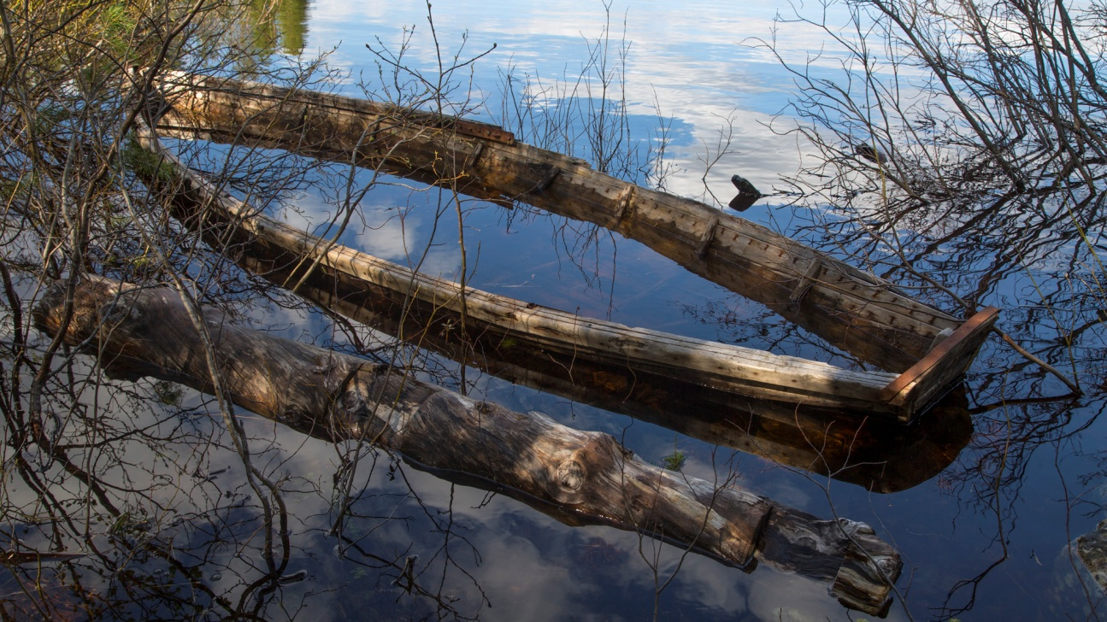

Приглашаем Вас принять участие в III международной
научно-практической конференции
«Природное и культурное наследие Белого моря:
перспективы сохранения и развития»
15-16-17 июля 2016
Чупа, Республика Карелия, Россия

Конференцию организовывает
КРОО «Бассейновый Совет Северо-Карельского побережья»
при поддержке «Lighthouse Foundation»
Контакты:
Юлия Супруненко
e-mail: yulka-tm@yandex.ru
suprunenkoyuliya@mail.ru
- Цель конференции:
Разработка стратегии сохранения природного и культурного наследия Белого моря, как основы для устойчивого социально-экономического развития региона.
Основные тематические направления конференции:
1. Принципы, проблемы изучения и сохранения природного и культурного наследия Белого моря.
2. Совершенствование механизмов сохранения культурных ландшафтов и биологического разнообразия Белого моря.
3. Восстановление популяции лососевых рыб в реках Северной Карелии.
4. Сохранение местообитаний и биологического разнообразия лососевых рыб.
5. Перспективы развития природного и культурного потенциала Белого моря посредством научного и экологического туризма.
1 и 2 день – доклады и обсуждение выступлений.
3 день - выезд на разные типы культурных ландшафтов. Геологическая экскурсия с Николаем Фришманом. Открытие геологического музея в Чупе.
Конференция проходит в дни проведения VII музыкального фестиваля «Белый шум»
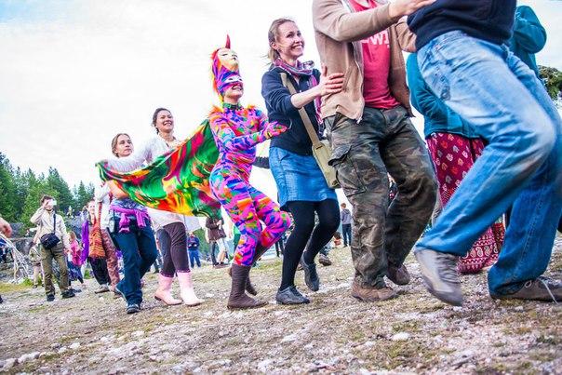
https://vk.com/beliyshum

Для участия в конференции необходимо до 1 июня 2016 года прислать заявку (см. форму ниже) и текст доклада (статью). Названия файлов начинать с ФИО первого автора, расширение .doc.
К началу работы планируется издание сборника материалов конференции.
Организационный взнос за участие: 1200 руб., студенты и аспиранты – 800 руб.
Квитанция на оплату оргвзноса будет прикреплена к письму с подтверждением о получении заявки. Оргвзнос включает стоимость публикации (до 4-х страниц текста) и один авторский экземпляр сборника материалов конференции, экскурсия, обеды, ужины, кофе-брейки.

Требования по оформлению публикации

В заголовке доклада необходимо указать название доклада, фамилии
авторов/соавторов, их должности и наименование организации, электронную
почту. Ниже название публикации, инициалы и фамилия, название организации дублируются на английском языке.
Перед основным текстом надо привести аннотацию, раскрывающую содержание
доклада. Размер аннотации не должен превышать 6-8 строк.
Доклады принимаются только в электронной форме, в формате Word for Windows
(любая версия Word).
Объем доклада вместе с аннотацией, рисунками, приложениями и т.п. не должен
превышать 4-х страниц формата А4 компьютерного набора (шрифт Times New Roman
12 размера, через 1 интервал; поля страницы: 2 см с каждой стороны).
Разметка текста различными шрифтами или изменение размера шрифта не
допускается. Возможно выделение фрагментов текста курсивом, жирным шрифтом, а также
применение маркированных и нумерованных списков.
Приветствуется минимальное наличие таблиц, схем, рисунков и других
графических материалов. Графические материалы должны быть вставлены в текст
доклада в виде рисунков, содержащих графические файлы. Иллюстрации (разрешение не менее 300 dpi.) в тексте. Список литературы формируется по алфавиту, ФИО авторов печатаются строчными буквами.
Доклады могут быть написаны на русском и английском языке.

ЗАЯВКА на участие в III международной научно-практической конференции
«Природное и культурное наследие Белого моря:
перспективы сохранения и развития»
Фамилия, имя, отчество
Организация, должность
Учёная степень, звание (при наличии)
Почтовый адрес
Телефон
e-mail
Направление в работе конференции
Название доклада
Форма участия:
Заочная
Очная:
- участие с докладом и публикация
- участие без доклада и без публикации
Необходимость бронирования гостиницы
Необходимость бронирования палатки
Оргкомитет оставляет за собой право отклонять публикации, не соответствующие тематике конференции, а также оформленные с нарушением вышеизложенных требований.
Для иногородних участников все командировочные расходы, включая проезд и проживание, оплачиваются направляющей стороной.

